BL-K3直流无刷控制器(DC24~48V)使用说明书
-  注意事项
- 驱动卡电源端的0V(电源负极)接地
- 通电之前，请先确定驱动卡电源正负极是否连接正确
- 不要在爆炸性环境、可燃性气体环境、腐蚀性环境、接触水的场所、可燃物旁边使用
- 刚关掉电源后(30 秒以内)，不要接触驱动卡的连接端子，容易因残留电压而引起触电
- 进行设置、连接、运行、操作、检查、故障诊断作业时，一定是要具备合适资格的人员施行
- 请不要在通电状态下进行移动、设置、连接、检查等作业。作业时，一定要切断电源后再作业
环境要求：室内(没有直射阳光、雨水、水滴、没有结露及腐蚀性气体的场所)
使用环境
主要功能
- 恒转速、启停、正反转
- 模拟量/PWM及IO控制
- 加速/减速时间调节
- 过欠压/过流保护
- 多种LED报警指示
使用环境温度 | -10-40℃
使用环境湿度 | 10%-90%RH（无结霜）
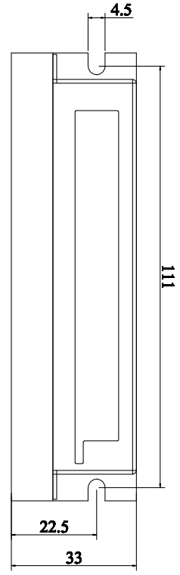电气参数
 | 数值 | 默认值 | 单位
电流 | < 10 | 5 | A
极对数 | --- | 4 | ---
加减速 | 10-3000 | 50 | ms
适用转速 | --- | 3000 | RPM
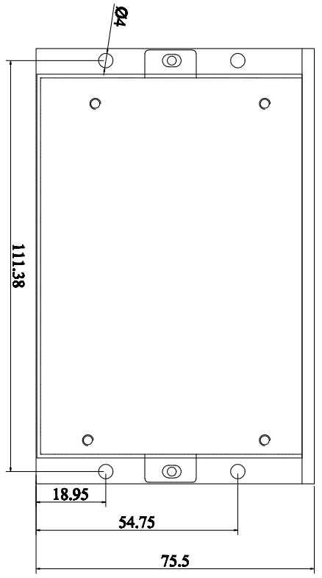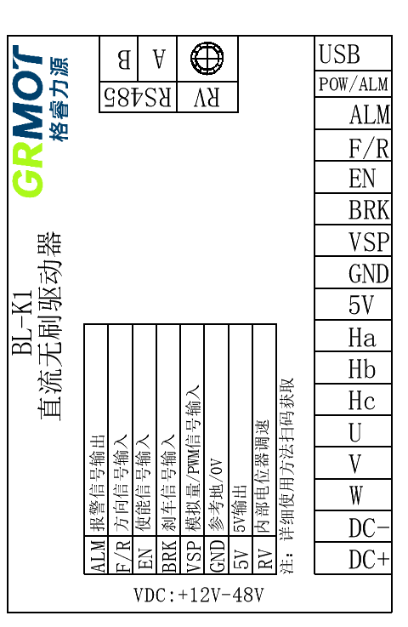外形尺寸图

接口功能
特点及功能 |  |  | 备注
供电 | 电压 | 正常运行电压24-48V
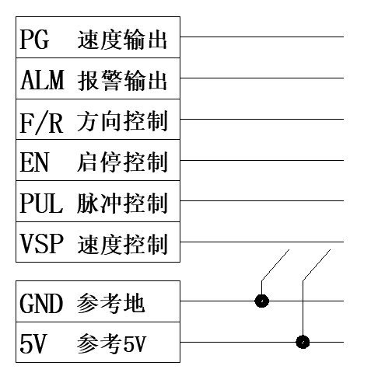 |  | - 启停控制：连接5V或断开控制运行或停止  - 方向控制：连接5V或断开控制正转或反转  - 速度控制： 当SW3=OFF, 选择VSP与PUL调速  当SW3= ON, 选择内部RV电位器调速  - 状态指示： 控制器出现异常ALM报警5V输出  指示灯交替闪烁（详细见附表）
接线示意图
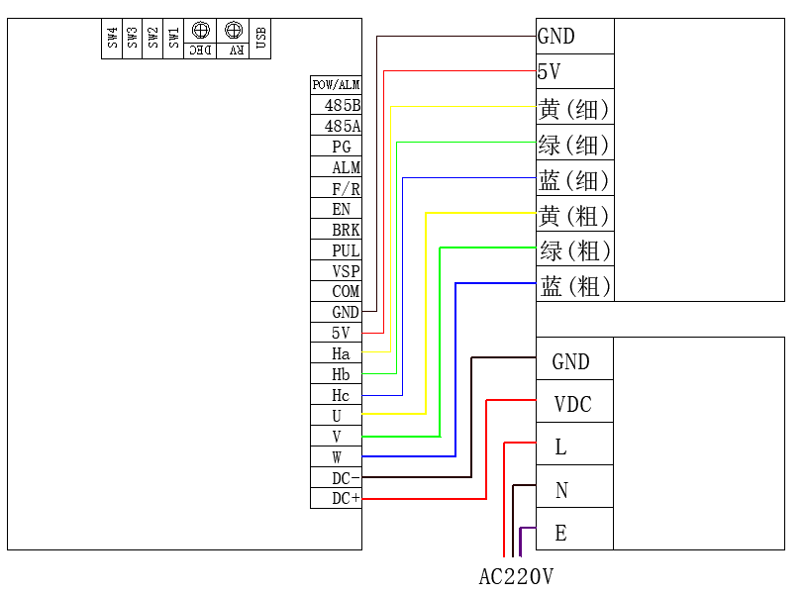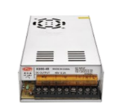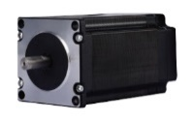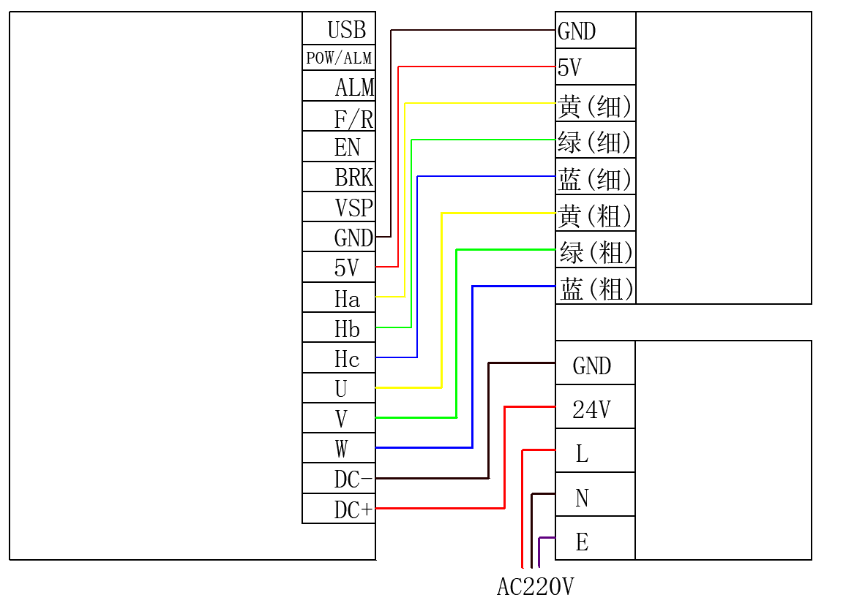
24-48V电源
无刷电机

拨码开关功能
拨码状态 |  |  |  | 功能模式 | 备注
SW1 | SW2 | SW3 | SW4 | 功能模式 | 备注
ON | OFF | ----- | ----- | 闭环2对级 | 闭环2对级电机运行
OFF | ON | ----- | ----- | 闭环4对级 | 闭环4对级电机运行
ON | ON | ----- | ----- | 闭环5对级 | 闭环5对级电机运行
OFF | OFF | ----- | ----- | 开环控制 | 开环运行
----- | ----- | OFF | ----- | 内部调速 | 驱动器内部电位器调速
----- | ----- | ON | ----- | 外部调速 | 驱动器外部端子调速
----- | ----- | ----- | OFF | 拨码参数 | 内部拨码控制电机参数
----- | ----- | ----- | ON | 调试参数 | 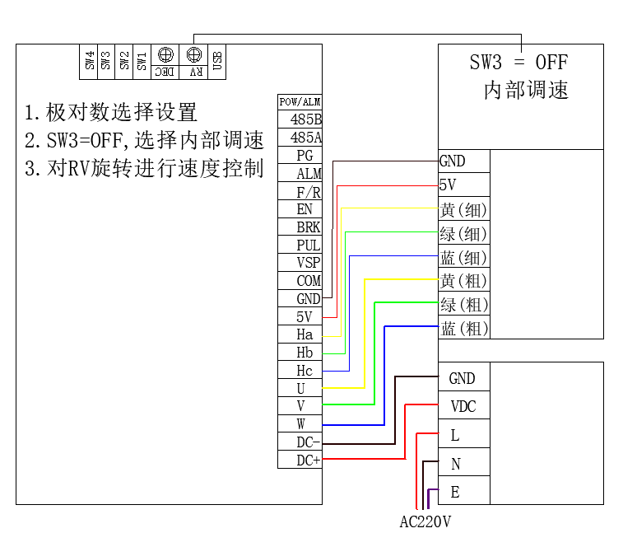外部通讯控制电机参数
使用内部调速
当SW3=OFF,选择内部电位器RV进行速度控制,旋转电位器RV可进行控制，驱动器出厂默认转速最大值为3000rpm，此处最大转速以及其他修改可将SW4 = ON,修改电机参数

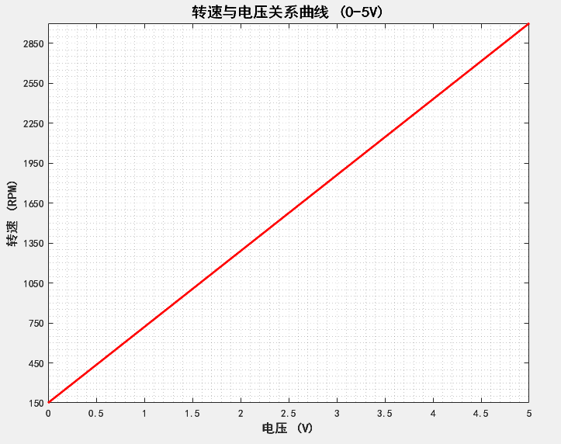使用外部调速（模拟量调速 DC(0~5V)）
当SW3=ON,外部模拟量接入VSP端子，PUL端子悬空，需外接电位器（VCC接5V,GND接COM或者GND）或接入0-5V模拟量即可，驱动器出厂默认转速最大值为3000rpm，此处最大转速以及其他修改可将SW4 = ON,修改电机参数
右图是某次外部模拟量调速线性度测试的曲线

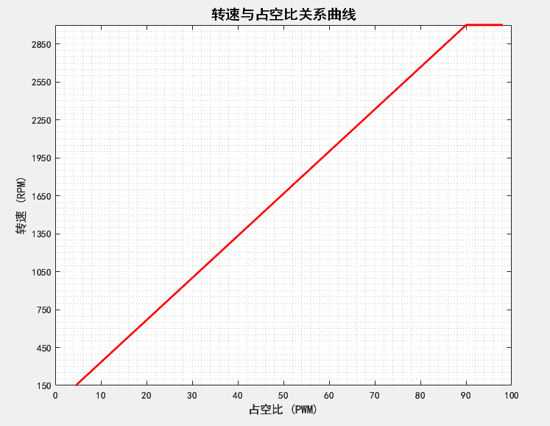使用外部调速（占空比调速）
当SW3=ON,外部占空比接入VSP端子，PUL端子悬空，使用占空比控制（方波 5V 偏执2.5V 频率10-50KHZ）驱动器出厂默认转速最大值为3000rpm，此处最大转速以及其他修改可将SW4 = ON,修改电机参数
右图是某次外部占空比调速线性度测试的曲线

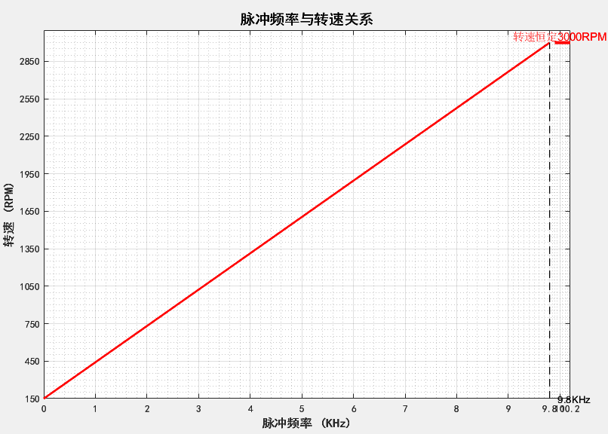使用外部调速（脉冲频率调速）
当SW3=ON,外部脉冲频率接入PUL端子，VSP端子悬空，使用脉冲频率控制（方波 5V 偏执2.5V ,0-10KHZ）驱动器出厂默认转速最大值为3000rpm，此处最大转速以及其他修改可将SW4 = ON,修改电机参数
右图是某次外部脉冲频率调速线性度测试的曲线

右图是某次外部占空比调速线性度测试的曲线

状态指示灯及异常处理
1 绿 4 红 | 驱动器电压过高 | 供电电压过高
1 绿 5 红 | 驱动器过流 | 电机接线错误或者MOS短路
1 绿 6 红 | 电机开路 | 电机动力线未接好
2 绿 3 红 | 内部电压错误 | 驱动器内部电路故障
2 绿 4 红 | 驱动器电压过低 | 供电电压低于15VDC
2 绿 5 红 | 电机过载 | 外部负载过大
2 绿 6 红 | 霍尔信号错误 | 霍尔信号线未接好
1 绿 7 红 | 通讯错误 | 通讯线未连接好

